Teste de Usabilidade de Sites

O site em que realizei os testes foi:

<https://turismo.castellobranco.sc.gov.br/>

Que basicamente é um site do munícipio de Castelo Branco, uma pequena cidade natal dos meus pais, tem apenas 1.547 habitantes

**Erros encontrados:**

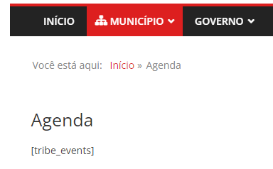Primeiro bug do site que achei foi um em que quando eu vou em um combo box escrito munícipio e clico no botão de agenda, ele abre uma página onde aparece o seguinte erro:

Segundo bug é um botão que não é interativo, ele simplesmente não funciona.



Terceiro bug está nos “Símbolos Municipais”, onde as imagens não conseguem ser carregadas com êxito.

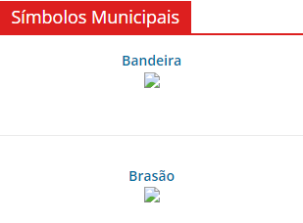

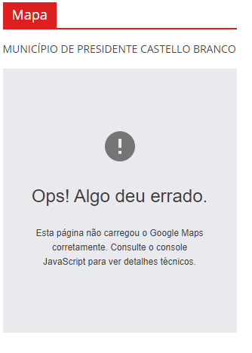Quarto bug que eu encontrei está no “Mapa” do site, aparece o seguinte erro:

Quinto bug foi em uma questão de redimensionar a página quando eu estou no seguinte menu:



E após eu diminuir a janela e aumentar novamente (o menu deveria voltar ao normal como estava antes) ele fica da seguinte maneira:

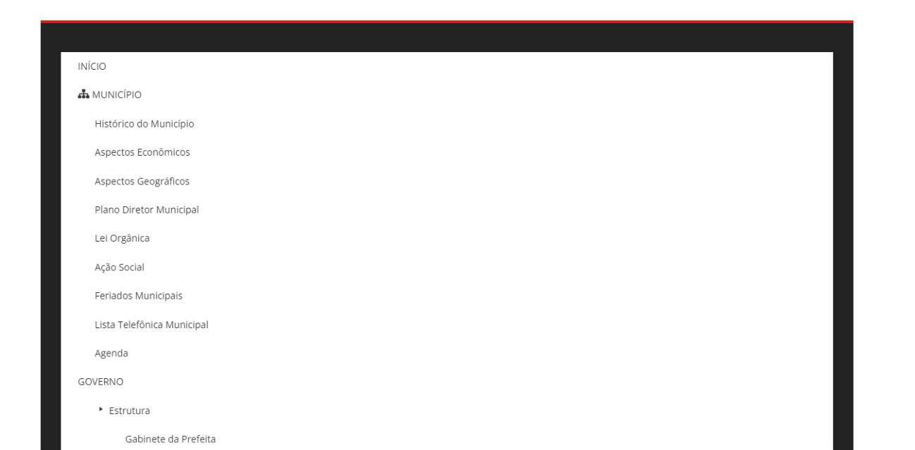

E também fica com um grande espaço vazio entre o menu e as informações.

**Melhorias para o site:**

O site precisa de algumas melhorias simples. Em geral, o site está bom, mas existem alguns detalhes que precisam ser corrigidos. Por exemplo, algumas imagens não estão funcionando corretamente e os mapas não estão sendo exibidos de forma adequada. O problema mais complexo talvez seja com o menu de funcionalidades, que requer uma revisão e análise cuidadosa para garantir que funcione corretamente.